

NOME
TURMA

DOSSIÊ
ESTÁGIO SUPERVISIONADO II

Cidade - PR
2024

NOME

DOSSIÊ

ESTÁGIO SUPERVISIONADO II

Dossiê apresentado ao Curso de Pedagogia da Faculdade Instituto Superior de Ensino do Paraná – FAINSEP, como requisito para aprovação no módulo: Estágio Supervisionado II

Prof.ª Me. Maria Eliza Spineli

Cidade - PR
2024

Agradecimentos

Agradeço....

Dedico este trabalho....

ÍNDICE
- INTRODUÇÃO.
- OBJETIVO GERAL
2.1. OBJETIVOS ESPECÍFICOS
- FUNDAMENTAÇÃO TEÓRICA
  - Resumo do texto 1: A arte de contar história
  - Resumo do texto 2: Educação infantil em tempos de pandemia.
  - Resumo do texto 3: A prática pedagógica do professor na educação infantil: Um novo olhar para o cuidar e educar
  - Resumo do texto 4 : A importância da contação de histórias na Educação Infantil
- ESTÁGIO DE OBSERVAÇÃO
  - Relatório vídeo 1:
  - Relatório vídeo 2:
  - Relatório vídeo 3:
- ESTÁGIO DE ATUAÇÃO NA EDUCAÇÃO
  - Caracterização da instituição
  - Entrevista com o professor de Educação Infantil
  - Relatório da Entrevista
  - Relatório do dia de Observação
  - Planejamento do Projeto “A Arte de Contar Histórias”
  - Relatório do dia de aplicação do projeto
6. CONSIDERAÇÕES FINAIS
7. REFERÊNCIAS
8. ANEXOS
8.1 Fotos das atividades desenvolvidas na aplicação do projeto;
8.2 Fotos extraídas da gravação do vídeo
8.3 Fichas de presença e de participação presencial na escola

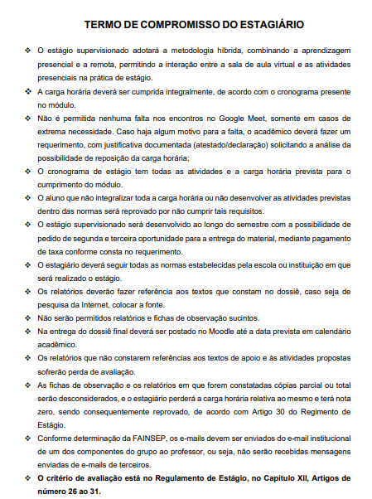

Eu, (preencher com o nome do(a) estagiário(a), estou ciente deste compromisso.

_______________________________, _____ de ________________ de _________.
- INTRODUÇÃO

O módulo de Estágio Supervisionado II tem por finalidade contribuir para a formação de profissionais educadores, bem como para a sua profissionalização, por meio da apropriação de competências e conhecimentos necessários ao exercício da ação docente.
Espera-se o desenvolvimento de atitudes de reflexão e análise da atuação pedagógica e de valores para bem atuar na sociedade como agente de transformação, em busca de uma sociedade mais justa, a partir da identificação e análise das dimensões sócio-políticas e culturais de seu meio.
A Pedagogia abrange o campo teórico e investigativo da educação, do ensino, de aprendizagens e do trabalho pedagógico propriamente dito. Para tanto, ao término da graduação, vislumbra-se não apenas um diploma, mas, sim, uma mudança e/ou transformação, tanto nos aspectos pessoais como profissionais, tornando-se um indivíduo crítico, criativo e participativo na busca de uma sociedade mais justa.

- OBJETIVO GERAL

- Promover práticas de observação, participação e atuação na Educação Infantil,
para o desenvolvimento de competências no exercício da função docente.

  - OBJETIVOS ESPECÍFICOS
- Propiciar reflexões acerca da importância do planejamento escolar para o processo de ensino e aprendizagem;
- Compreender a relevância da atuação prática para a formação profissional;
- Conhecer ações pedagógicas que norteiam o processo de ensino-aprendizagem;

- FUNDAMENTAÇÃO TEÓRICA

